Matriz de Integraciones (Conectores y APIs)

2.7 Matriz de Integraciones (Conectores y APIs)
Sistemas que se conectan con Kronos AI, con su protocolo, puerto, dirección, autenticación, formato, frecuencia, módulo del repositorio y estado al 15-10-2026. Incluye las integraciones que Kronos no tiene y por qué.
Control del documento
Documento | Matriz de Integraciones (Conectores y APIs)
Grupo | Requerimientos y Análisis de Procesos
Proyecto | Kronos AI - SOAR con clasificación asistida por IA bajo control determinista
Versión | 1.0
Fecha | 16-10-2026
Responsable | Nicolás Zamora
Redacción | Equipo Kronos AI.
Revisor | Por asignar: un integrante distinto del responsable
Estado | Para revisión del equipo
Base bibliográfica | Pantaleo y Rinaudo, cap. 13
Historial de versiones
Versión | Fecha | Autor | Cambios
1.0 | 16-10-2026 | Equipo Kronos AI | Primera versión para la entrega del 16-10-2026

Índice
1. Propósito y alcance 4
2. Mapa de integraciones 5
3. Matriz de integraciones 5
3.1 Conexión y autenticación 5
3.2 Datos, frecuencia y estado 6
4. Contratos de datos 7
4.1 Alerta que lee SOAR-VALIDATE (INT-03) 7
4.2 Orden de Active Response (INT-06) 7
4.3 Respuesta del modelo (INT-04) 8
5. Integraciones pendientes de definir 8
6. Integraciones que Kronos no tiene y por qué 8
Referencias 9

1. Propósito y alcance
Este documento lista cada conexión entre Kronos AI y otro sistema: qué se conecta con qué, por dónde, cómo se autentica y qué datos viajan. Sirve para revisar la exposición de la plataforma (documento 5.1, Modelado de Amenazas), para configurar el firewall del servidor (documento 3.2, Arquitectura de Infraestructura Cloud y Continuidad) y para diseñar las pruebas de integración (documento 6.3, Especificación de Casos de Prueba).
Kronos tiene pocas integraciones a propósito. La plataforma no depende de la infraestructura del cliente: el cliente sólo instala un agente que sale por internet. Todo lo demás vive en el servidor SOAR-CORE-01.

2. Mapa de integraciones
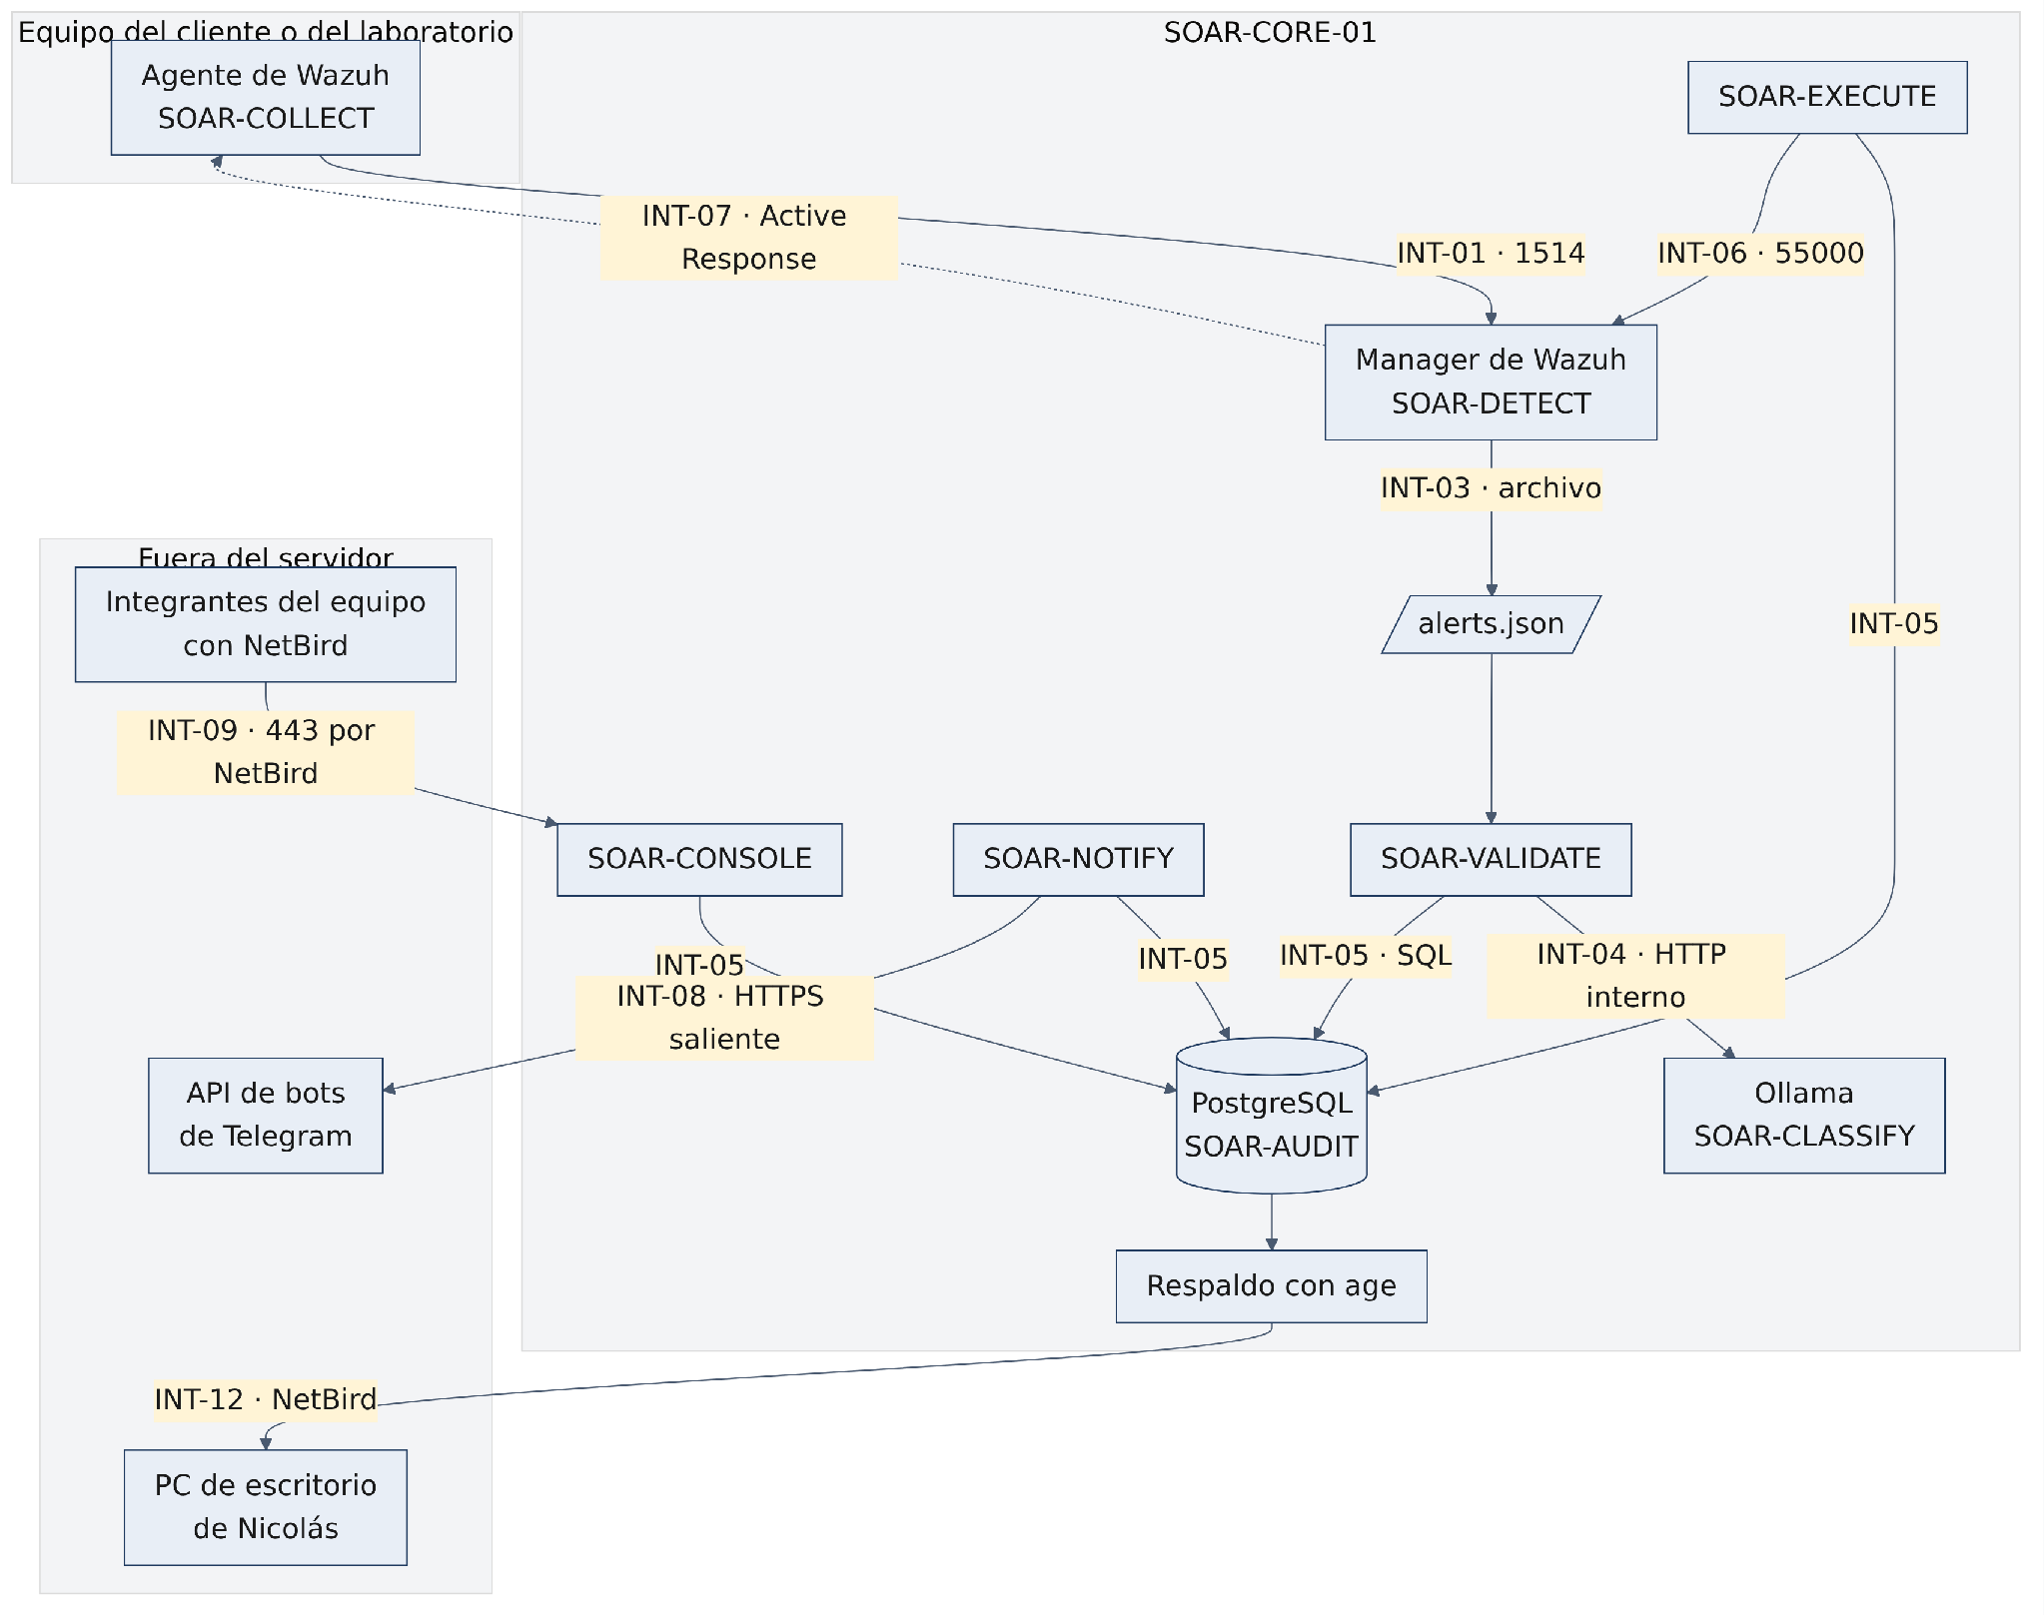

3. Matriz de integraciones

3.1 Conexión y autenticación
ID | Origen → destino | Protocolo y puerto | Dirección | Autenticación
INT-01 | Agente → manager de Wazuh | TCP 1514, cifrado propio de Wazuh | Saliente desde el agente; 1514 público en el servidor | Llave de cada agente (client.keys)
INT-02 | Registro de agentes | Herramienta del manager, por SSH | El integrante entra al servidor | Llave SSH; el 1515 no se publica (D-17)
INT-03 | Manager → SOAR-VALIDATE | Archivo alerts.json en un volumen de Docker | Lectura local, sin red | Grupo wazuh del contenedor, en sólo lectura
INT-04 | SOAR-VALIDATE → Ollama | HTTP, POST /api/generate, puerto 11434 | Interna del servidor | Ninguna; aislado por red (sólo 127.0.0.1 y red interna)
INT-05 | Servicios → PostgreSQL | PostgreSQL, 5432, red interna de Docker | Interna | Un rol por servicio; contraseña como secreto de Docker (D-42)
INT-06 | SOAR-EXECUTE → API de Wazuh | HTTPS, 55000, red wazuh de Docker | Interna; 55000 sólo por NetBird para personas | Usuario kronos-execute con token renovado; certificado verificado
INT-07 | Manager → agente | Active Response sobre el canal del 1514 | El manager ordena por la conexión que abrió el agente | La misma del INT-01
INT-08 | SOAR-NOTIFY → API de bots de Telegram | HTTPS, 443 | Saliente; lee respuestas con consulta larga (getUpdates), sin puerto entrante | Token del bot, como secreto de Docker
INT-09 | Integrante → SOAR-CONSOLE | HTTPS, 443 | Entrante, sólo por NetBird (D-40) | Contraseña y código TOTP
INT-10 | Integrante → Indexer, Dashboard y API de Wazuh | HTTPS, 9200, 5601 y 55000 | Entrante, sólo por NetBird (D-17) | Credenciales internas de Wazuh
INT-11 | Integrante → servidor | SSH, 22 | Entrante | Sólo llave; sin acceso directo de root
INT-12 | Respaldo → PC de escritorio de Nicolás | Copia por NetBird | Del servidor al PC (D-26) | NetBird; el archivo va cifrado con age y la llave de descifrado no está en ese PC

3.2 Datos, frecuencia y estado
ID | Formato de los datos | Frecuencia | Módulo del repositorio | Estado
INT-01 | Eventos de Sysmon, auditoría de Windows y PowerShell, o auditd y registros de servicios | Continua | Configuración del agente [POR CONFIRMAR: ruta de la configuración del agente en el repositorio - preguntar a Nicolás] | Informado EP-WKS-01 conectado; Pendiente EP-SRV-01
INT-02 | - | Por cada equipo nuevo | Guía de instalación (docs/instalacion/) | Pendiente
INT-03 | Una alerta JSON por línea; sólo las que traen kronos_f1 a kronos_f6 | Continua, lectura incremental | conectores/alertas_wazuh.py | Verificado lector; Pendiente servicio desplegado
INT-04 | JSON con el prompt; respuesta JSON validada contra el esquema del campo format | Dos llamadas por alerta | decision/ollama.py, decision/inferencia.py | Verificado
INT-05 | SQL; la bitácora sólo admite inserción | Por evento | persistencia/repositorio.py | Verificado base; Informado capa de servicios (PR #17)
INT-06 | JSON: comando de una tabla fija con prefijo «!» y argumentos validados | Por ticket aprobado y por reversión | ejecucion/actuador_wazuh.py | Informado PR #20; Pendiente usuario kronos-execute
INT-07 | Operación (aplicar, quitar, habilitar, iniciar) y objetivo | Por orden | Scripts en active-response/bin de cada agente | Pendiente scripts por escribir
INT-08 | JSON de la API de bots; mensajes con botones Aprobar y Rechazar | Por aviso y por respuesta | notificacion/telegram.py | Informado PR #21; Pendiente crear el bot
INT-09 | HTML sin JavaScript | A pedido | consola/; funciones de 04_consola.sql | Informado PR #23 y #24
INT-10 | Interfaces propias de Wazuh | A pedido | infra/wazuh/ | Verificado instalado; Pendiente cierre por NetBird
INT-11 | - | A pedido | - | Verificado
INT-12 | Volcado de pg_dump y configuración de Wazuh, cifrados con age | Diaria (04:15 UTC la base; 04:00 UTC Wazuh) | infra/docker/respaldo/ | Informado PR #19; Pendiente copia fuera del servidor

4. Contratos de datos

4.1 Alerta que lee SOAR-VALIDATE (INT-03)
VALIDATE usa el id de la alerta como referencia única (alerta_ref), la familia candidata de rule.groups y la severidad de rule.level. Antes de enviar la alerta al modelo quita la etiqueta de familia y recorta los campos largos (documento 4.1, Especificación del Motor de IA Determinista).
SOAR-EXECUTE necesita, además, la alerta guardada en el evento ALERTA_RECIBIDA del ticket, con al menos agent.id, agent.ip y los campos de data que usa para armar el objetivo de la orden.
Campo | Quién lo usa | Para qué
id | VALIDATE | Referencia única: una alerta crea un solo ticket por inquilino
rule.groups | VALIDATE | Familia candidata (kronos_f1 a kronos_f6); se quita antes del prompt
rule.level | VALIDATE | Severidad, que limita el nivel permitido
rule.id | VALIDATE | Regla de sobre que disparó (100101 a 100115)
agent.id | EXECUTE | Agente al que va la orden; nunca el 000
agent.ip | EXECUTE | Para no bloquear la IP del propio equipo
data.* | Modelo y EXECUTE | Contexto para clasificar; objetivo de la orden (IP, cuenta, servicio, PID)

4.2 Orden de Active Response (INT-06)
PUT /active-response?agents_list=<agente>
{"command": "!kronos-bloquear-ip", "arguments": ["aplicar", "192.0.2.10"]}

El comando sale de una tabla fija, nunca de la alerta. Los argumentos se validan: las IP con un analizador de direcciones y las cuentas y servicios con una lista blanca de caracteres. El catálogo de comandos está en el documento 2.6 (Catálogo de Playbooks y Runbooks).

4.3 Respuesta del modelo (INT-04)
El modelo responde sólo JSON con un identificador y una confianza, en dos pasos: primero la familia y después el playbook entre los candidatos de esa familia. Una respuesta fuera de esquema se rechaza con ESQUEMA_INVALIDO. La llamada usa temperatura 0, contexto de 4096 y keep_alive = -1.

5. Integraciones pendientes de definir
Tema | Efecto | Preguntar a
Asignación del inquilino a cada alerta, por agente o por grupo de agentes | Sin esto VALIDATE no sabe a qué inquilino pertenece una alerta | [POR CONFIRMAR: cómo se asigna el inquilino a cada alerta - preguntar a Patricio y Nicolás]
Dominio propio | Nombre del certificado TLS de la consola | [POR CONFIRMAR: dominio propio - preguntar a Nicolás]
Mecanismo de la copia al PC de Nicolás | Cómo se trae el archivo cifrado y con qué frecuencia | [POR CONFIRMAR: herramienta y horario de la copia - preguntar a Rodrigo y Nicolás]
Verificación en dos pasos de la cuenta de Telegram | Robo del control del bot | [POR CONFIRMAR: verificación en dos pasos de Telegram en las cuentas de los integrantes - preguntar al equipo]
Equipos de la farmacia | Qué agentes y qué grupos se crean | [PENDIENTE: posterior a la instalación en la farmacia]

6. Integraciones que Kronos no tiene y por qué
La lista de documentos pide conectores con EDR, firewall y Active Directory. Kronos no los tiene, por diseño. Se explica aquí para no fingir una integración que no existe.
Integración | Por qué no está | Qué la reemplaza
Active Directory | La PyME objetivo no suele tenerlo, y depender de él rompe la regla de cero dependencia de infraestructura del cliente. En la Fase 1 se usaba para deshabilitar cuentas en el laboratorio; quedó fuera al pasar a la nube | Acciones locales por Active Response (kronos-deshabilitar-cuenta)
EDR comercial | Exige licencias por equipo y una integración por fabricante | El agente de Wazuh con Sysmon o auditd entrega la telemetría
Firewall perimetral | Kronos no administra la red del cliente ni pide cuentas privilegiadas en ella | El firewall local de cada equipo, por Active Response (kronos-bloquear-ip, kronos-aislar-equipo)
Sistema de tickets externo | Los tickets viven en SOAR-AUDIT con su bitácora encadenada; copiarlos a otro sistema duplica datos personales | SOAR-CONSOLE y la bitácora
Correo transaccional | El aviso a la persona afectada por una medida de nivel 2 se envía a mano (D-35) | Un integrante envía el correo; NOTIFY sólo usa Telegram
Proxy con inspección TLS | Se usaba en el laboratorio de la Fase 1; exige infraestructura en el cliente | DNS y conexiones de red que registra Sysmon

Una consecuencia queda declarada: Kronos sólo contiene donde hay agente (R-16) y no detecta fugas de datos dentro del tráfico (R-12).

Referencias
- Equipo Kronos AI. (2026). Repositorio soarai2026/kronos-ai, rama develop y pull requests #17 a #24.
- Equipo Kronos AI. (2026). Kronos AI - Replanteamiento como SaaS [documento interno, 25-09-2026].
- Equipo Kronos AI. (2026). Kronos AI - Tareas por integrante [documento interno, 14-10-2026].
- Wazuh Inc. (2026). Wazuh documentation, versión 4.14: API de Active Response.

